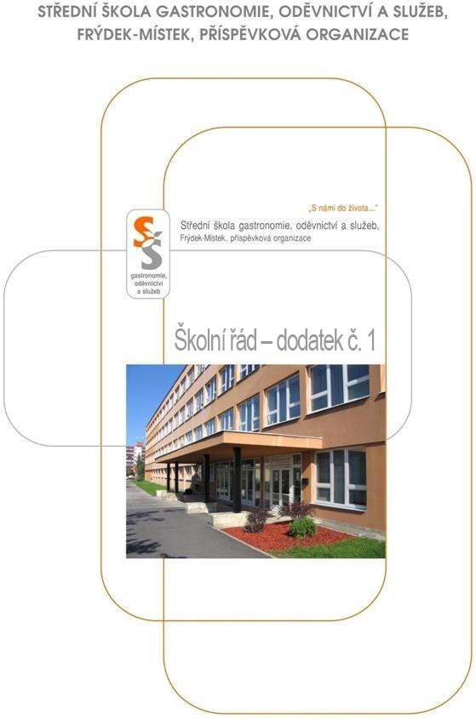Na základě zákona č. 349/2020 Sb., kterým se mění zákon č. 561/2004 Sb.,
o předškolním, základním, středním, vyšším odborném a jiném vzdělávání (školský zákon), ve znění pozdějších předpisů se distanční vzdělávání stává zákonnou alternativou školní docházky. Vzhledem k výše uvedenému vydávám, s účinnosti
od 1. 10. 2020, tento dodatek č. 1 Školního řádu, který upravuje podmínky a pravidla distančního vzdělávání na naší škole.
Školní řád vydaný s účinností od 1. 2. 2020 se doplňuje o novou část VI tohoto znění:
Část VI Organizace a vedení distanční výuky

- Distanční vzdělávání je povinné a povinnosti žáka je účastnit se distančního vzdělávání v plném rozsahu.

- Způsob vedení distanční výuky vyplývá z charakteru předmětu a je v plné kompetenci vyučujícího.

- Způsob hodnocení distanční výuky vyplývá z charakteru předmětu a je v plné kompetenci vyučujícího.

- Žák, který nebude v rámci distanční výuky plnit své povinnosti, vykoná
po příchodu do školy doplňkovou zkoušku z probrané látky příslušného klasifikačního období. O rozsahu a formě doplňkové zkoušky rozhoduje vyučující daného předmětu.

- Hlavními komunikačními prostředky mezi žáky a pedagogy jsou:
  - aplikace Bakalář, která slouží jako evidenční a informační portál
  - OFFICE 365 slouží jako výuková a studijní platforma

Dodatek č. 1 Školního řádu nabývá platnosti a účinnosti od 1. 10. 2020.

